Légből kapott vetélkedő

1. feladat
A csapatok kapnak egy-egy lufit. Addig kell fújni, amíg ki nem pukkad. A belsejében van egy cédula, amely tartalmazza, hogy a Szitakötő melyik cikkéhez kapcsolódik a vetélkedő.
Titkosírás: Ha kihúzzátok a felesleges betűket, megtudjátok, melyik cikket kell keresni.
a38.abszámab1.aboldalabTátraiabS.abMiklós:abLégbőlabkapottabüzenetekb
(38. szám 1. oldal Tátrai S. Miklós: Légből kapott üzenetek)
2. feladat
Gyűjtsétek ki a versből az összes lég előtagú összetett szót, majd a betűrácsban is keressétek meg azokat és jelöljétek különféle színnel.
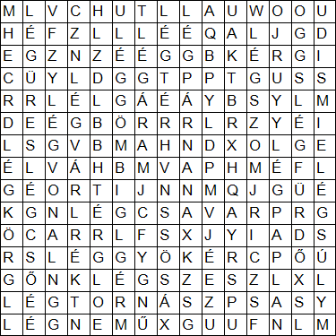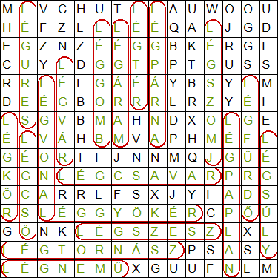
3. feladat
Gyűjtsetek hasonló lég előtagú szavakat, olyanokat, amelyek nem fordultak elő a versben.
légbuborék, légelhárítás, légellenállás, légelzárás, légfegyver, légfék, légpuska, léghólyag, léghenger, léghullám, léghuzat,légvezeték, légvonat
4. feladat
Párosítsátok a szavakat a szómagyarázatokkal! Vagy TRIMINO kirakása időre. A trimino oldalain is a szó és a szómagyarázat van. (Légvár trimino segédanyag)
léghajó | Csúcsos henger alakú, a levegőnél könnyebb gázzal töltött légi jármű.
légáram | Mozgásban lévő légtömeg.
légkör | A Földet körülvevő gáznemű burok.
légnemű | gáznemű
légzsák | Madarak tüdejének belső légutaihoz csatlakozó hártyás képződmény.
légbuborék | Folyékony vagy szilárd anyagban légnemű anyag fejlődése miatt keletkezett apró üreg.
légtornász | Magasban lévő, szeren mutatványokat végző akrobata.
légcső | A gégét a tüdővel összekötő csőszerű szerv.
légszomj | Fulladás érzésével járó nehéz légzés.
légvonal | Két földrajzi pont között húzható egyenes. (mért távolság)
léggömb | Levegővel vagy gázzal töltött gumiból való játékszer.
légvár | Hiú ábránd.

5. feladat
Írjatok történetet!
Helyszín: légvár
Szereplők: légtornászok
Legyen a benne minél több lég előtagú szó.

Értékelés:
A legügyesebb csapat tagjai lufit kapnak ajándékba.

